Tillsynsbegäran – information om höga naturvärden i avverkningsanmälan A 62402-2022 i Vallentuna kommun
Denna tillsynsbegäran behandlar höga naturvärden i avverkningsanmälan A 62402-2022 i Vallentuna kommun som inkom 2022-12-28 och omfattar 3,8 ha.
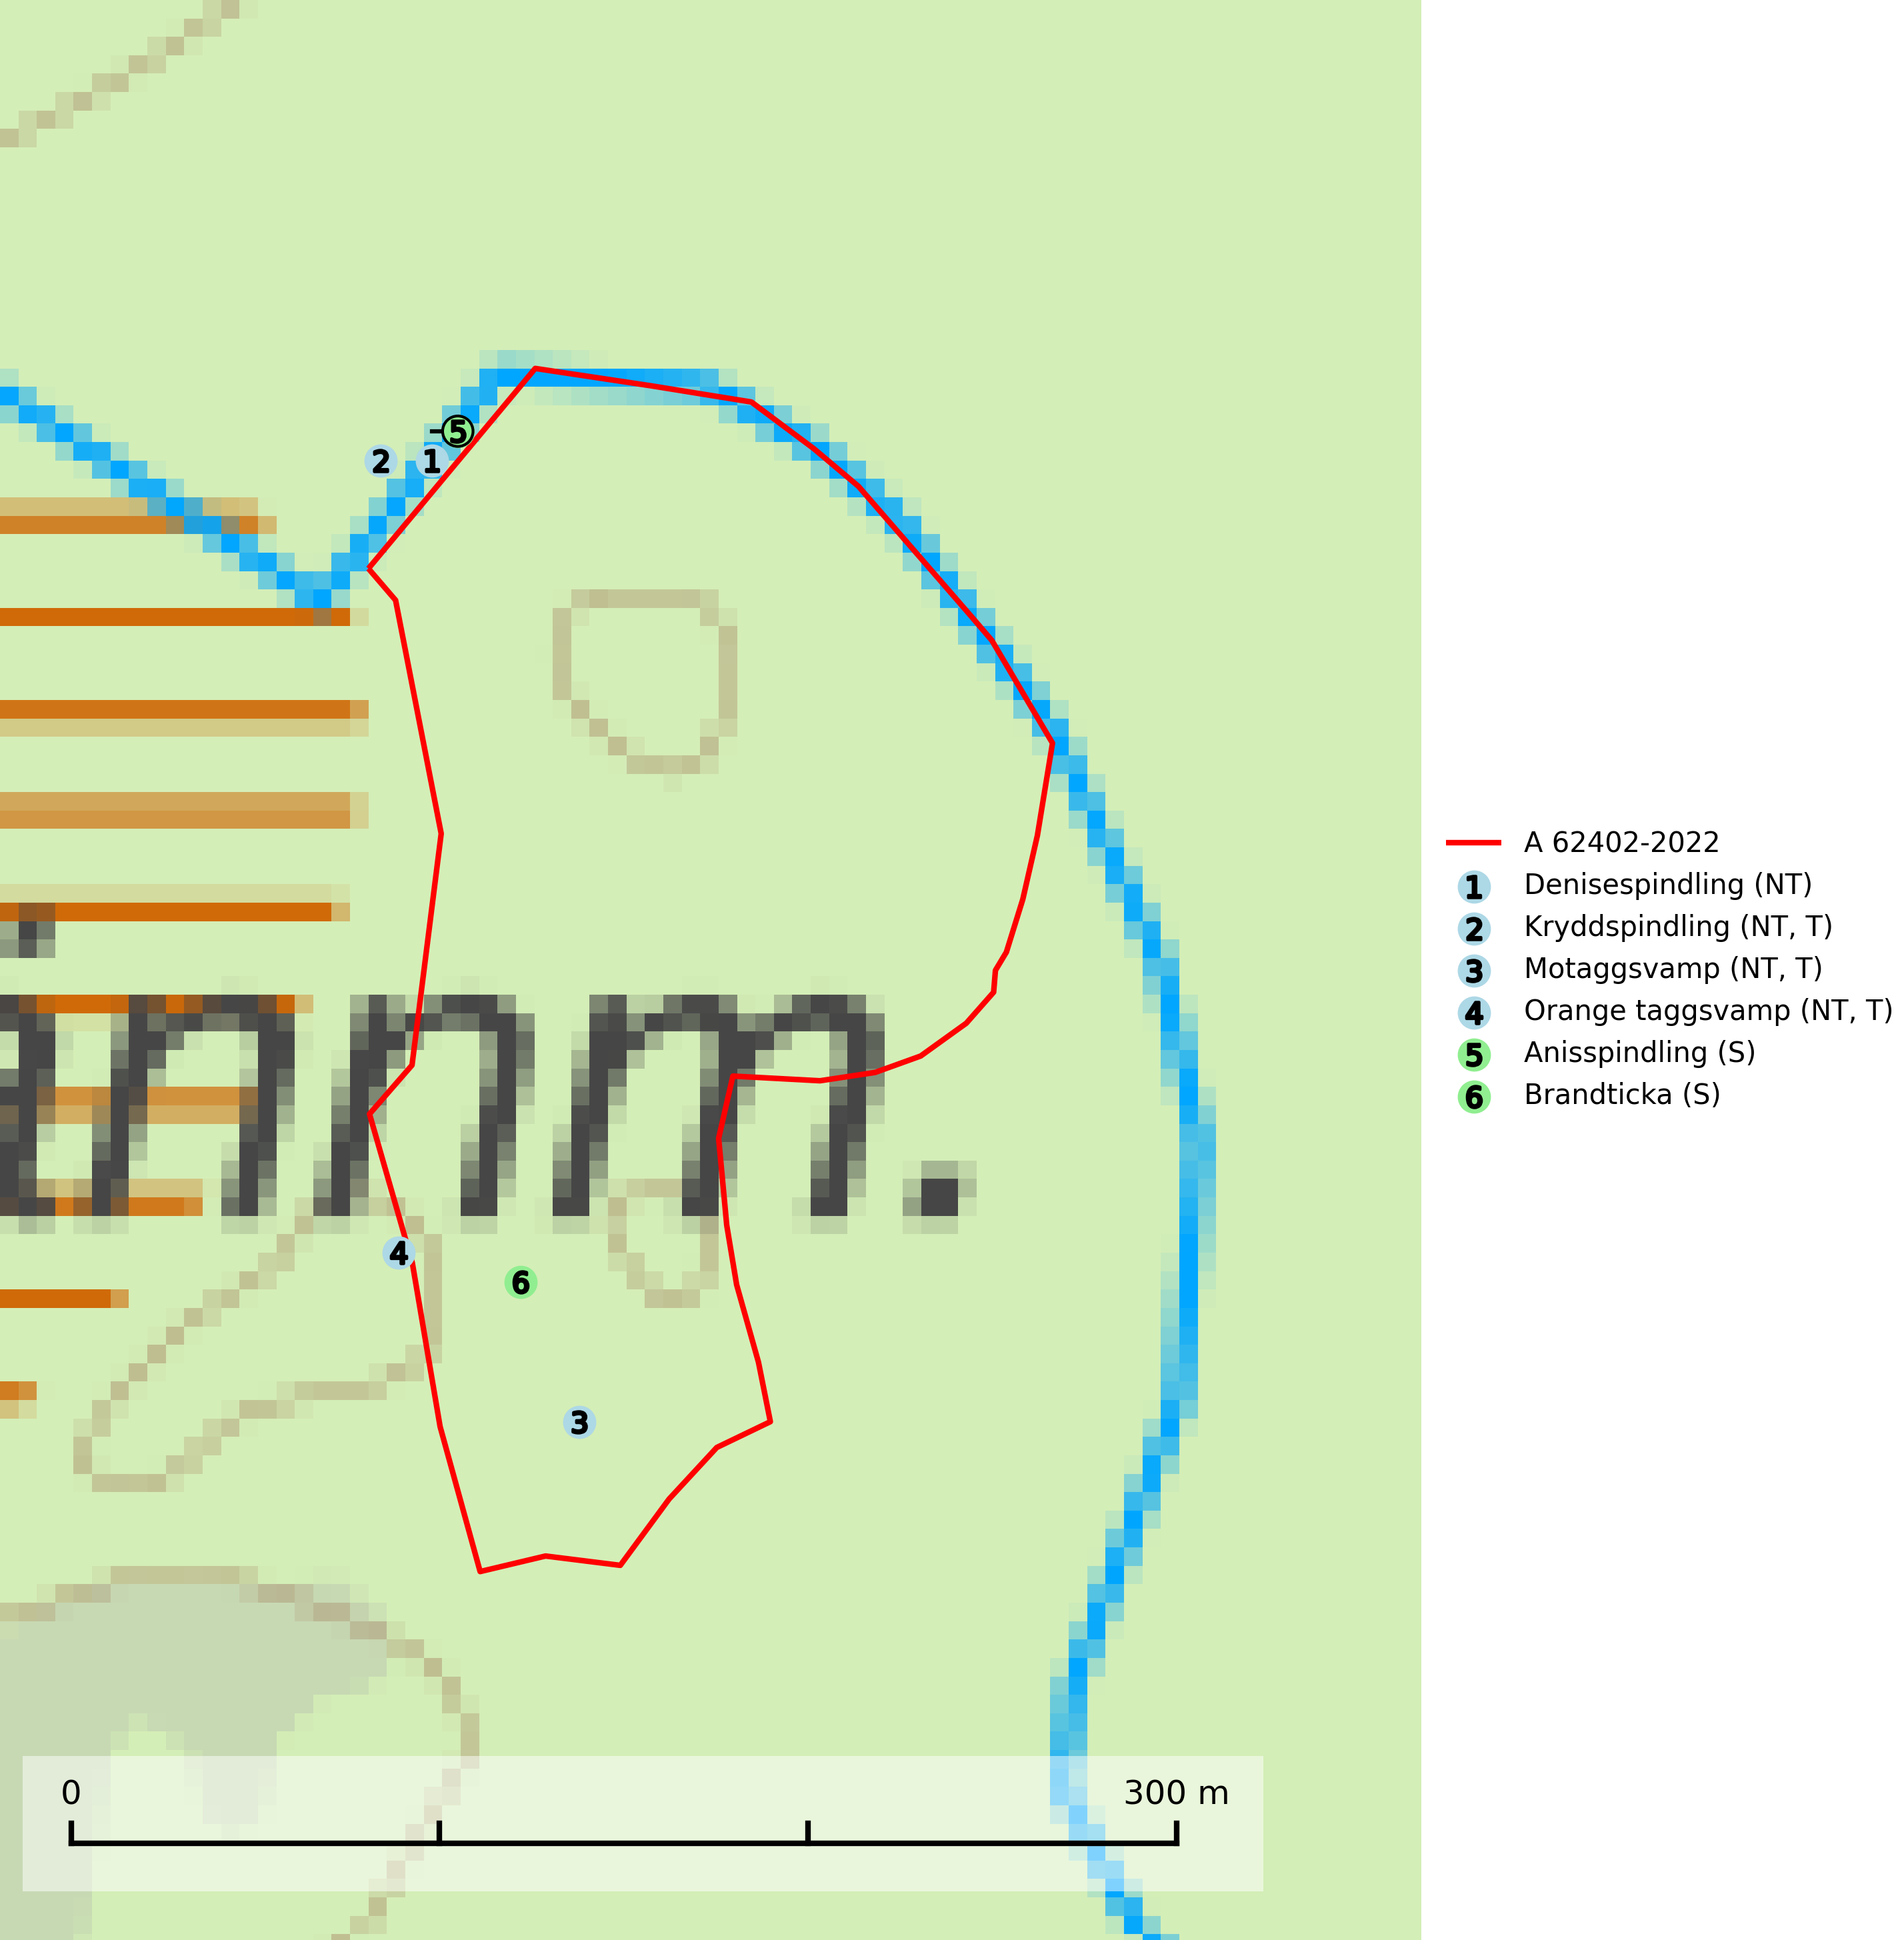
Figur 1. Fyndplatser för naturvårdsarter i och inom 17 meter från avverkningsanmälan. Markörer utan svart kant är placerade på fyndplatsen. Markörer med svart kant är placerade vid sidan av fyndplatsen har ett svart streck som visar fyndplatsens exakta position. Kartans mittpunktskoordinat är N 6617396, E 690239 i SWEREF 99 TM.
I och inom 17 meter från avverkningsanmälan finns fynd av 6 naturvårdsarter, varav 4 är rödlistade, 3 är typiska (T) och 2 är signalarter (S): denisespindling (NT), kryddspindling (NT, T), motaggsvamp (NT, T), orange taggsvamp (NT, T), anisspindling (S) och brandticka (S). Se Figur 1.

Tillsynsbegäran
Vi begär härmed att Skogsstyrelsen fattar beslut enligt miljöbalken som säkerställer att skogens höga naturvärden bevaras samt att EU-lagstiftning efterlevs och att artskyddsbrott förhindras.
Vi önskar även ta del av de ställningstaganden och beslut som myndigheten meddelar till följd av aktuell avverkningsanmälan och föreningens inlaga (se 34 § förvaltningslagen).

Naturvårdsarter och fridlysta arter
Nedan följer beskrivningar av de naturvårdsarter och fridlysta arter som har sina livsmiljöer och växtplatser i den avverkningsanmälda skogen. De påträffade naturvårdsarterna är ett tydligt kvitto på att det rör sig om en skog med höga naturvärden.
Denisespindling (NT) bildar mykorrhiza med tall och gran i kalktallskog och ängsgranskog på kalkrik mark. Artens koppling till produktiva äldre granskogar med hög bonitet gör den särskilt utsatt för slutavverkning. Kalkbarrskogar med höga naturvärden bör undantas från rationellt skogsbruk och få områdesskydd med anpassade skötselråd (SLU Artdatabanken, 2024).
Kryddspindling (NT) signalerar örtrika granskogar som normalt har höga naturvärden. Oftast växer den i äldre granskog på kalkrikt underlag och svampen är en mycket användbar signalart för denna miljö. Den utgör en viktig karaktärsart för all äldre kalkbarrskog med lång trädkontinuitet av gran. På lokalerna förekommer nästan alltid många ovanliga och rödlistade arter. Den totala populationen i landet har minskat och bedöms fortsätta minska till följd av avverkning av äldre barrskogar. Kryddspindling är typisk art för 9050 Näringsrik granskog (Nitare & Skogsstyrelsen, 2000; SLU Artdatabanken, 2026).
Motaggsvamp (NT) bildar mykorrhiza med tall i tallskog och hittas huvudsakligen i äldre, glesare skogsbestånd och hällmarksimpediment. Arten hotas främst av skogsavverkning och tycks försvinna efter slutavverkning, markberedning och plantering. Motaggsvamp är typisk art för 9010 Taiga (SLU Artdatabanken, 2024).
Orange taggsvamp (NT) bildar mykorrhiza med både gran och tall och den förekommer främst i äldre barrskogar med kontinuitetsskogskaraktär. Mest frekvent är den i äldre mossrik granskog, men då bara i skogar inom granens naturliga utbredningsområde och i bestånd med långvarig grankontinuitet. Den totala populationen i landet bedöms ha minskat kraftigt och fortsatt kommer att minska då arten är knuten till en produktiv skogsmiljö som successivt avverkas. Arten hotas främst av skogsavverkning och tycks försvinna efter slutavverkning, markberedning och plantering och det är inte känt att arten har återkommit i anlagd skog på tidigare kalmark. Orange taggsvamp är typisk art för 9010 Taiga (SLU Artdatabanken, 2024).
Brandticka förekommer främst i olikåldrig fuktig granskog med mycket död ved, ofta i kärrkanter eller vid bäckar på lokaler med hög luftfuktighet. Växer huvudsakligen på grova granlågor, någon enstaka gång på tall, asp eller björk, och verkar knuten till ved som först rötats av klibbticka. Arten var tidigare rödlistad men en sentida ökning, bland annat i barkborreangripna granplanteringar i sydligaste Skandinavien har förändrat hotbilden. Populationen i landet kan påverkas negativt av kalavverkning och ett skogsbruk som innebär att mängden grova granlågor minskar. Även dikning och gallring som leder till ett torrare mikroklimat på växtplatserna kan ha negativ inverkan. För att säkerställa en gynnsam bevarandestatus på sikt bör områdesskydd av artens livsmiljöer upprättas på ett sätt som tryggar livskraftiga populationer på landskapsnivå. Vid skogsbruk bör grov död ved och skyddszoner vid kärr och vattendrag lämnas, och träd tillåtas åldras och dö på ett sätt som skapar kontinuerlig tillgång på livsmiljöer (SLU Artdatabanken, 2025).

